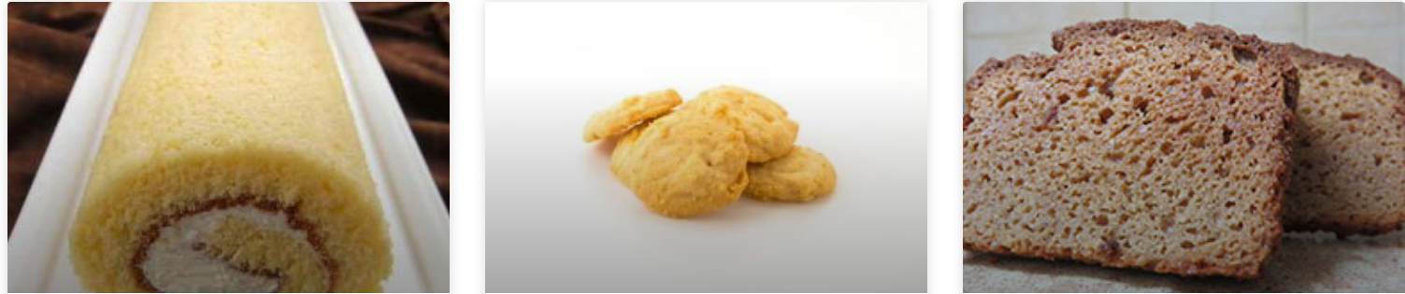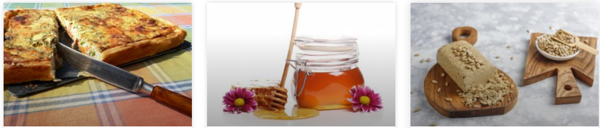
רולדה
החומרים לבצק:

4 ביצים

2 כפות דבש

1 כפית מיץ לימון

1 וחצי כוס קמח שקדים

רבע כפית סודה לשתיה

אופן ההכנה:

להקציף הביצים, דבש ומיץ לימון

להוריד מהירות ולהוסיף קמח וסודה לשתיה

לשטח על ניר אפיה משומן ולאפות בחום בינוני כ20 דקות

להפוך על מגבת ולגלגל

מילוי חלבי:

לרסק בבלנדר 1 קוטג' 9%, לשים על ניר סופג במסננת ללילה, להפוך לצלחת ולהוסיף רבע כוס דבש או 50 גר' סוכרזית

כפי שטוחה קפה טורקי

למלא הרולדה ולגלגל, חלק מהגבינה למרוח מלמעלה, אפשר לפזר קוקוס או אגוזים טחונים

מילוי פרווה: ריבה טבעית למריחה או דבש ולפזר קוקוס ולגלגל.

עוגיות חמאת בוטנים
חומרים:
1 כוס חמאת בוטנים
חצי כוס דבש
2 וחצי כוסות קמח שקדים
2 ביצים
1 כפית וניל
רבע כפית סודה לשתיה
כפית שמן
אופן ההכנה:
ליצור עיגולים פחוסים ולאפות בחום 180 מעלות עד שמזהיב

ממתק חלוה
החומרים:
1 כוס טחינה גולמית
1 כוס דבש
300 גר' קוקוס
אופן ההכנה:
לערבב היטב את כל החומרים, לגלגל לגליל על ניר אפיה ולהקפיא
כשקפוא אפשר לחתוך לפרוסות

עוגת דבש
החומרים:
10 ביצים מופרדות
1 וחצי כוס דבש
שני שליש כוס שמן
1 כפית סודה לשתיה
6 כוסות קמח שקדים
כפית קפה טורקי בכוס מים
אופן ההכנה:
להקציף את החלמונים עם הדבש והשמן, להוסיף את הסודה לשתיה, הקפה והקמח
להקציף את החלבונים לקצף יציב וחזק, לערבב את שתי התערובות
לאפות בחום 180 מעלות עד שקיסם הננעץ בעוגה יוצא יבש

פשטידת ירקות
חומרים:
5-6
גזרים
1 קישוא גדול \2 קטנים
1 בצל קטן
אופן ההכנה:
לגרד במעבד מזון לאדות עם שמן עד שריח הירקות נעשה מתוק יותר (כ40 דקות ) עם מעט שמן
לשים בקערה 3 ביצים , שליש כוס שמן כפית מלח וחצי כפית סודה לשתיה לערבב את תערובת הביצים עם בלנדר יד\מקצף עד שהביצים מתחילות להוציא קצת קצף (תורם לאווריריות)
להשים כןס אפונה קפואה על מסננת ולשפוך על זה מים רותחים
לערבב ירקות, תערובת ביצים, ואת האפונה
לשפוך לאינגליש קייק
לאפות על 180 כשעה עד שמשחים

עוגיות קוקוס וחמאת בוטנים
- וחצי כוס קמח שקדים
1/4 כוס קוקוס
2 כפיות. סודה לשתייה
1/4 כפית מלח
1 ביצה
כפית. וניל (וניל, מים ואלכוהול בלבד)
2/3 כוס חמאת בוטנים (בוטנים ומלח בלבד)
2/3 כוס דבש
3/4 ג. בוטנים לא מלוחים קצוצים
מערבבים חומרים יבשים יחד בקערה גדולה. מוסיפים חומרים רטובים ומערבבים יחד. מכיוון שהבצק כל כך דביק, מערבבים ביד אם צריך, בעזרת מרית חזקה. מוסיפים בוטנים ומערבבים היטב. מגלגלים בצק בכדורים ומניחים על תבנית עם ניר אפיה. השתמשו במזלג כדי ליצור עיצוב שתי וערב. מנקים את המזלג בקערת מים בין כל אחד למניעת הדבקה. אופים בחום של 180 מעלות למשך 10-12 דקות, עד שהקצוות שחומים זהובים.
טיפ לעוגיות פריכות יותר:
מצננים תנור ל -170 מעלות ואופים מחדש עוגיות למשך 1.5 עד שעתיים. העוגיות תצאנה קראנציות…

ם תנור ל -170 מעלות ואופים מחדש עוגיות למשך 1.5 עד שעתיים. העוגיות תצאנה קראנציות…
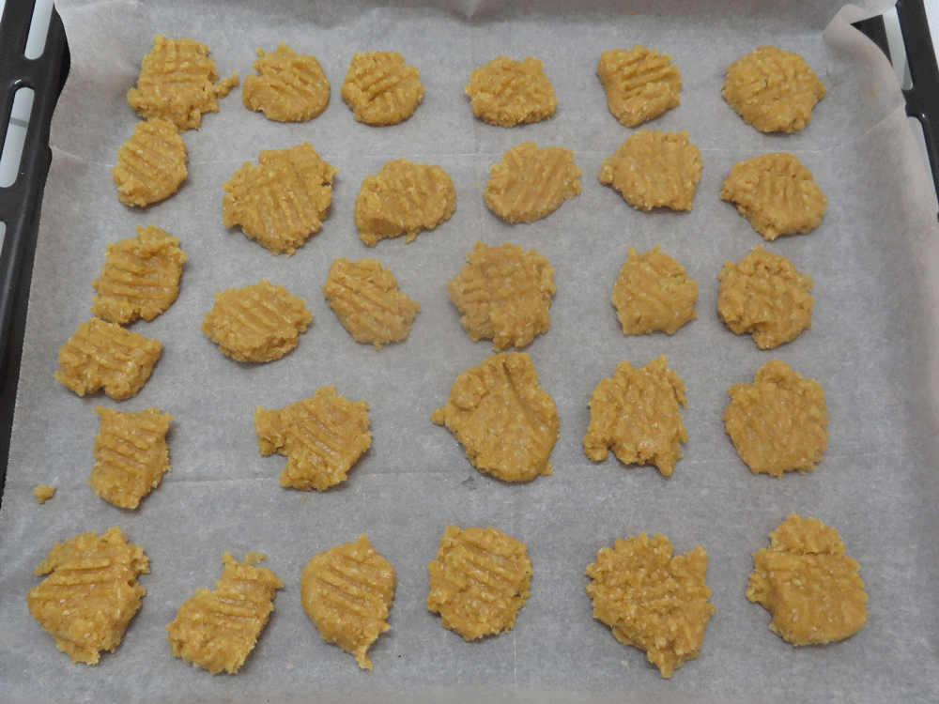

עוגת דבש לראש השנה מקמח שקדים
חומרים:
2 וחצי כוסות קמח שקדים
קורט מלח
1 כפית סודה לשתיה
1 כף קינמון
רבע כפית ציפורן טחון
4 ביצים
חצי כוס דבש
חצי כוס שמן קוקוס או חמאה מומסת
חצי כוס צימוקים/ אפשר חתיכות תפוחים
אופן ההכנה:
לערבב את החומרים היבשים והרטובים בנפרד, חוץ מצימוקים או תפוחים
לערבב את 2 התערובות ביחד ולהוסיף את הצימוקים או התפוחים
אופציה לקישוט- לחתוך עגולי תפוח וללחוץ קצת מעל העוגה
לאפות חצי שעה על 180 מעלות
להשאיר את העוגה שעה בתנור שלא תיפול

השאיר את העוגה שעה בתנור שלא תיפול
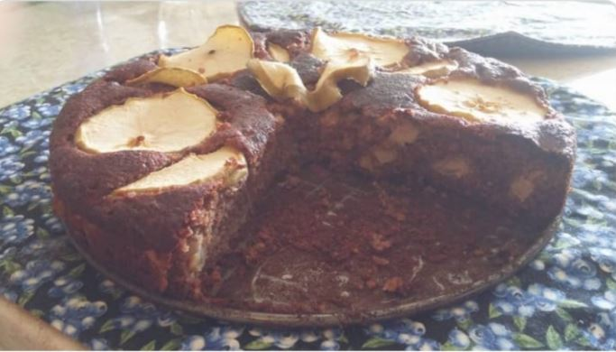

גרנולה ללא סוכר ושיבולת שועל
חומרים:
1 כוס פקאנים
1 כוס שקדים (אפשר שלם אבל אני אוהבת פרוס/גפרור)
1 כוס אגוזי מלך
1/2 כוס גרעיני דלעת
1/2 כוס גרעיני חמניות
1/2 כוס קוקוס טחון (לא קמח)
1/2 כוס שמן קוקוס נוזלי
1/4 כפית מלח
2 כפיות קינמון
1/4 כוס סילאן
1/4 כוס דבש
1 כפית וניל
1/2 כוס צימוקים
הוראות הכנה:
1. לשים פקאנים, שקדים ואגוזי מלך בבלנדר על pulse. לא לטחון אותם! הרעיון הוא להגיע לחתיכות קטנות יותר של אגוזים.
2. לשים את האגוזים בקערה ולהוסיף את שאר הרכיבים, חוץ מהצימוקים
3. מורחים את התערובת באופן שווה על תבנית אפייה גדולה
4. להכניס לתנור מחומם ל150 מעלות ולאפות ל25 דקות
5. להוציא מהתנור ולפזר את הצימוקים על כל הגרנולה, ולהכניס אותם פנימה עם האצבע.
6. לקרר את הגרנולה במקרר ולחתוך לקוביות.
בתאבון:)
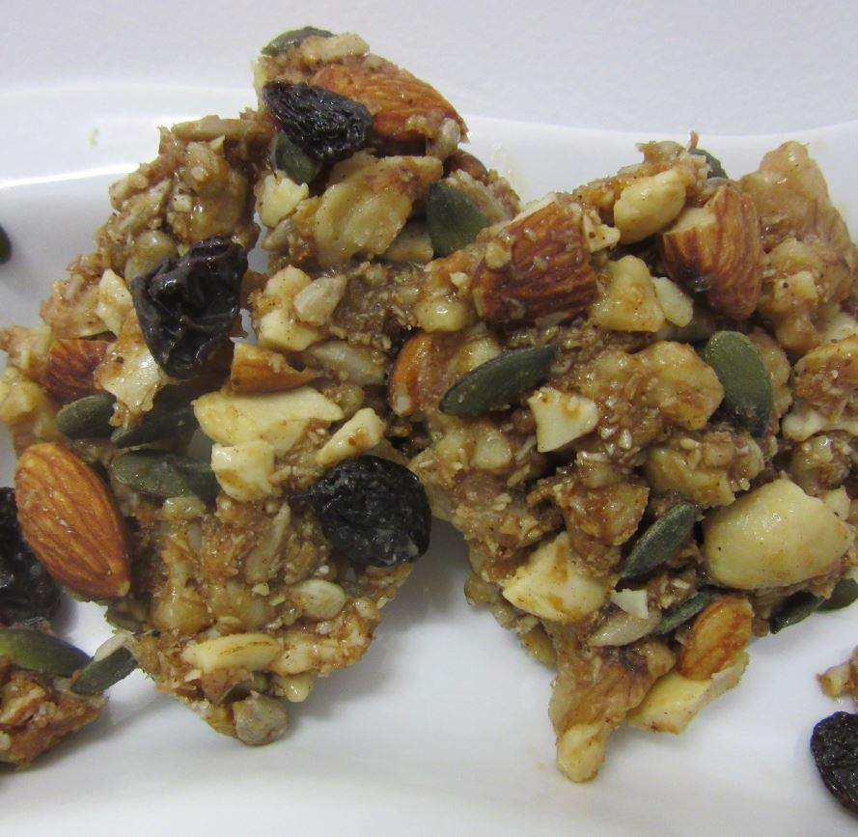

עוגיות תמרים מקמח שקדים
מרכיבים ל 2 רולדות קטנות של עוגיות :
מרכיבים למילוי: בעיקרון נשאר קצת מילוי לאחר המריחה בעוגיות ניתן להכין 3/4 או חצי כמות לחובבי מילוי מינימלי.
- כוס מים חמים.
- 10-15 תמרים מגולענים.
- 3 כפות סילאן
- כפית קינמון (אם אוהבים)
- מעט תמצית וניל.
את המילוי שנשאר אפשר לאכול בכפית או לשמור במקפיא עד לפעם הבאה. תהנו:)
מרכיבים לבצק:
- 3 ביצים.
- כף שמן קוקוס.
- חצי כפית סודה לשתיה.
- 3 כוסות קמח שקדים.
אופן ההכנה:
- נחמם תנור ל180 מעלות ונרפד תבנית אפיה בנייר אפיה.
- לערבב הכל בעזרת כף, ואז נלוש עם הידיים לבצק אחיד וחלק. אם הבצק מעט דביק הוסיפו עד שלוש כפות נוספות של קמח שקדים.
- נגלגל את הבצק לכדור ונעטוף אותו בניילון נצמד, נכניס למקרר לכ10 דקות לצינון. אפשר לדלג על השלב הזה אבל הוא הופך את העבודה עם הבצק להרבה יותר קלה.
- בינתיים נכין את המילוי- נאחד את כל המרכיבים בקערה, ניעזר בבלנדר מוט / בלנדר שייקים ונטחן הכל לעיסה חלקה בצבע חום בהיר.
- נוציא את הבצק לאחר קירור ונחלק אותו לשני חלקים את החלק שאנחנו לא מרדדים נכסה בניילון ונניח בצד, את החלק השני נרדד בעזרת מערוך בין שני ניירות אפיה לעובי של 2 ס"מ.
- נסיר את שכבת נייר האפיה העליונה ונמרח את ממרח התמרים בכל חלקי הבצק גם בקצוות , שימו למרוח שכבה אחידה ויפה לא כמות גדולה מידי שתגרום לבצק להיסדק, נגלגל את הבצק בעזרת נייר האפיה עליו הוא מונח לגליל עם ממרח תמרים, נעביר את הגליל שלנו לתבנית האפיה ונחתוך בעזרת סכין ללא שיניים את הגליל לחתיכות בעובי של אצבע אפשר גם לחתוך לא לעומק הגליל, רק נעשה חיתוכים ולא נזיז את הגליל מצורתו. נחזור על פעולת הרידוד המריחה והגלגול של הבצק שוב ונכין רולדה נוספת עם החצי השני של הבצק.
- נאפה כ15-20 דקות, עד שהעוגיות נראות מעט יבשות ושזופות (אבל ממש מעט) .
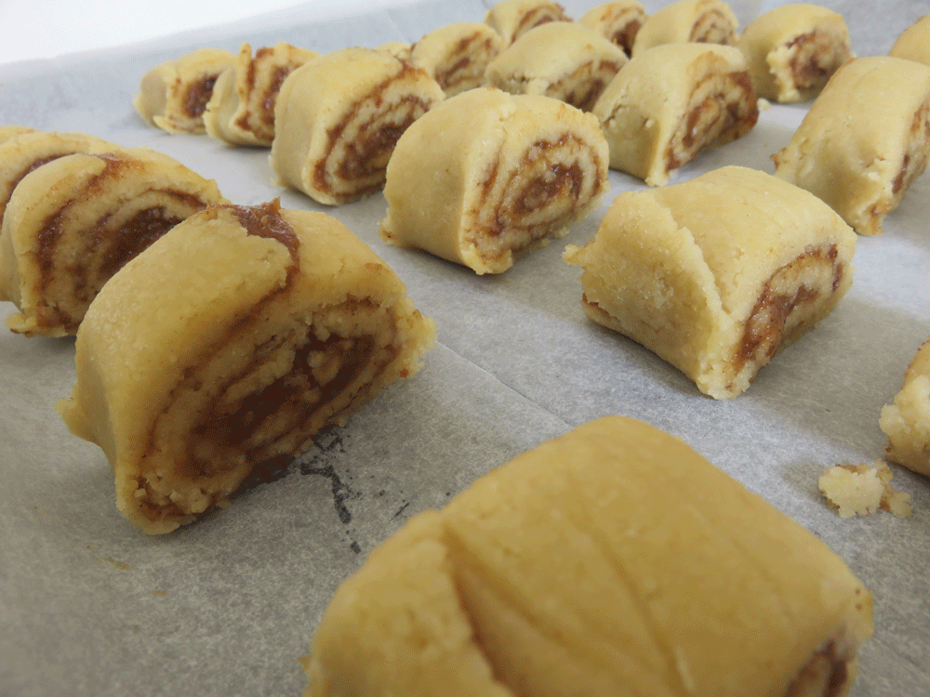

סירות חצילים במילוי גבינות
סירות חצילים במילוי גבינות
3 חצילים בגודל בינוני
שמן להברשה
מלח
למילוי:
3 כפות שמן
2 שיני שום קצוצות
עגבניה גדולה חתוכה לקוביות
גביע קוטג
150 גר' גבינה מלוחה מפוררת
150 גר' גבינה צהובה מפוררת
(2 כפות קמח שקדים- לא חובה)
מלח
פלפל שחור גרוס

מכינים את החצילים:
חוצים את החצילים לאורכם, מברישים אותם בנדיבות בשמן מכל הכיוונים, מפזרים מלח ומניחים על תבנית מרופדת בנייר אפיה כאשר הצד החתוך כלפי מטה
אופים ב200 מעלות 10 דקות
מכינים את המילוי:
מחממים שמן במחבת, מוסיפים שום קצוץ וקוביות עגבניה ומטגנים כמה דקות.
מסירים מהאש, מצננים, מעבירים לקערה ומערבבים את יתר החומרים
ממלאים את החצילים בתערובת ואופים ב200 מעלות כ20 דקות או עד שהתערובת יציבה ושחומה.

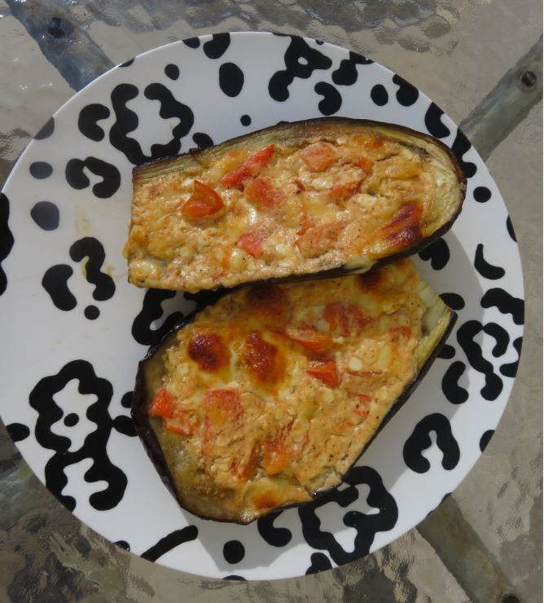

פיצה מקמח שקדים
לבצק:
1ביצה
כפית מים
כפית שמן
מעט מלח
כוס קמח שקדים
לערבב היטב עד לקבלת בצק אחיד(ניתן להוסיף קמח או מים במידת הצורך)
לשמן טוב נייר אפיה,להניח את הבצק ומעל להניח עוד נייר אפיה משומן,
לרדד עם מערוך מעל דק דק עד לקבלת ריבוע גדול.
להסיר בזהירות את הנייר העליון ולהעביר לתבנית תנור.
לרוטב:
1 רסק עגבניות ללא סוכר(חברת "מעולה")
מעט פלפל שחור,מלח,אורגנו,שום גבישי,שמן זית,לפי הטעם…..
לערבב ולמרוח על הבצק ,לפזר גבינה צהובה מגורדת .
אפשר להוסיף זיתים, בצל, פטריות…..
לאפות על 180 מעלות במשך כעשרים דקות עד להשחמת הקצוות.
לחתוך לריבועים.
בתאבון!!!!
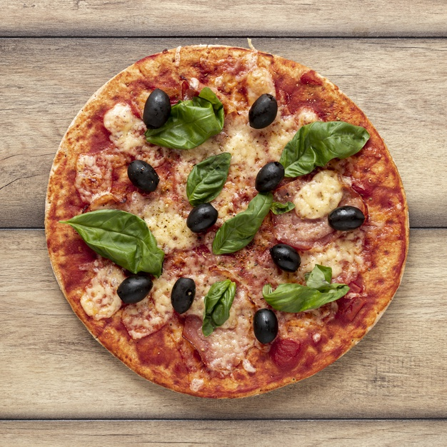

עוגה מקמח שקדים בטעם שוקולד
חומרים:
כוס קמח שקדים
כפית סודה לשתיה
1.5 כף קפה נמס מעורבב עם
2 כפות מים חמים
חצי כוס דבש
חצי כוס חלב שקדים או כל נוזל צמחי אחר
2 ביצים
3 כפות חמאת שקדים
לטופינג: כף חמאת בוטנים
אופן ההכנה:
מערבבים קמח עם סודה לשתיה
מערבבים רטובים עם הקפה והמים
מאחדים בין 2 הבלילות ושופכים לתבנית מרופדת בניר אפיה
מזלפים חמאת בוטנים ומערבבים בקלות עם קיסם
אופים על 180 מעלות במשך 20 דקות או עד שרואים שזה מוכן.
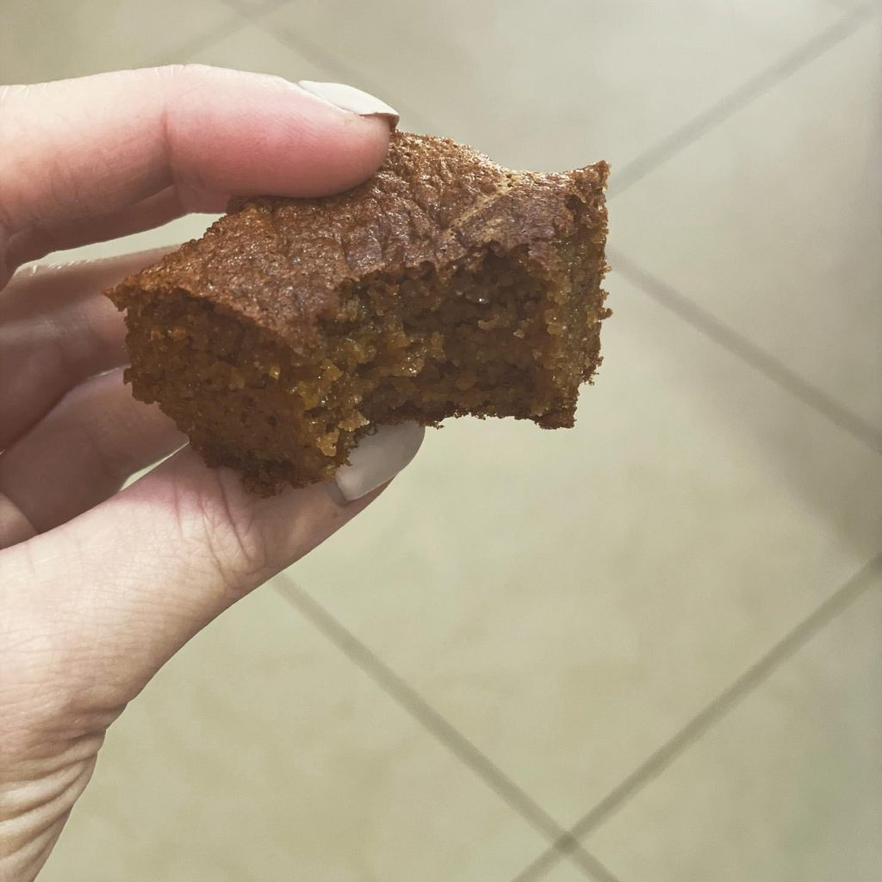

נגיסי עוף אפויים בציפוי קמח שקדים
חומרים:
חזה עוף
ביצה
רבע כפית מים
חצי כוס קמח שקדים
1 כפית כמון
רבע כפית פפריקה
חצי כפית אבקת שום
רבע כפית מלח
חצי כפית אבקת צילי
אופן ההכנה:
חממו תנור ל180 מעלות, רפדו תבנית בניר אפיה
בקערה בינונית ערבבו את הקמח עם התבלינים
בקערה נפרדת ערבבו את הביצה עם המים
חתכו את חזה העוף לחתיכות בגודל ביס, הכניסו אותן לקערה עם הביצה וערבבו עד שיהיו מצופות בכל צדדיהן
הכניסו את חתיכות העוף המצופות בביצה לקערה עם התבלינים וערבבו עד שיהיו מצופות לחלוטין בתערובת
העבירו את חתיכות העוף לתבנית האפיה למשך 12- 15 דקות עד שיזהיבו, הוציאו והגישו חם.

מאפינס וניל מקמח קוקוס
חומרים:
1 כוס קמח קוקוס
חצי כפית מלח
חצי כפית סודה לשתיה
3 ביצים
2/3 כוס שמן
1 כוס דבש
4 כפות חלב שקדים או מיץ אחר
2 כפות תמצית וניל טהורה
אופן ההכנה:
לחמם תנור ל175 מעלות
לערבב את החומרים היבשים, להוסיף את שאר החומרים
לערבב טוב בעזרת מקצף או בלנדר יד, לתת לבלילה לשבת כמה דקות
לערבב שוב ולשפוך לתוך המאפינס
לאפות בין 20-25 דקות
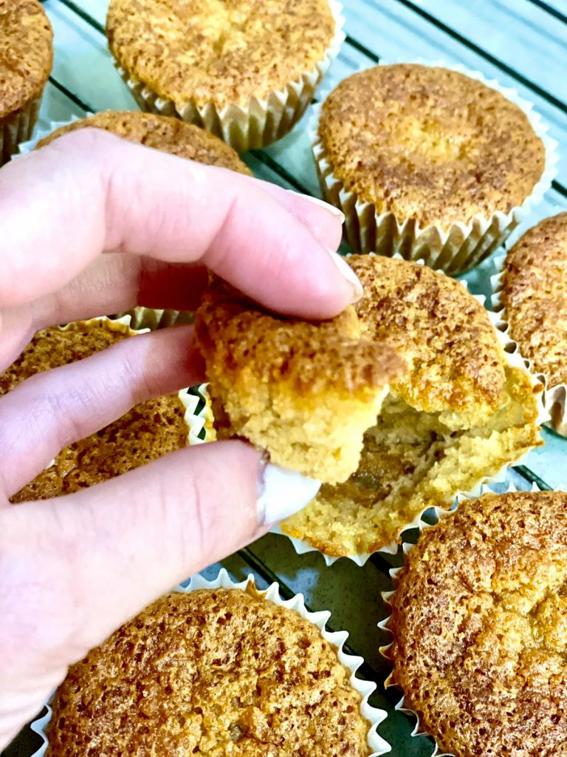

עוגיות בטעם שוקולד בלונדי
חומרים:
מחממים תנור ל180 מעלות
2.5 כוסות קמח שקדים
1 כוס חמאת קקאו מגורד
רבע כפית אבקת סודה לשתיה
רבע כפית מלח
חצי כפית תמצית וניל טהורה
חצי כוס דבש
הוראות הכנה:
מחממים תנור ל180 מעלות
לערבב היבשים כולל החמאת קקאו
להוסיף את הדבש ותמצית וניל ולערבב
להכניס את התערובת למיקרוגל לחום בינוני לדקה, כדי שימיס את החמאת קקאו.
יוצרים כדורים ומועכים קצת, יש לשמור על מרחק בינהם כי זה מתפשט באפייה.
לאפות כ10-12 דקות
לחכות כ10 דקות שלא יתפורר…
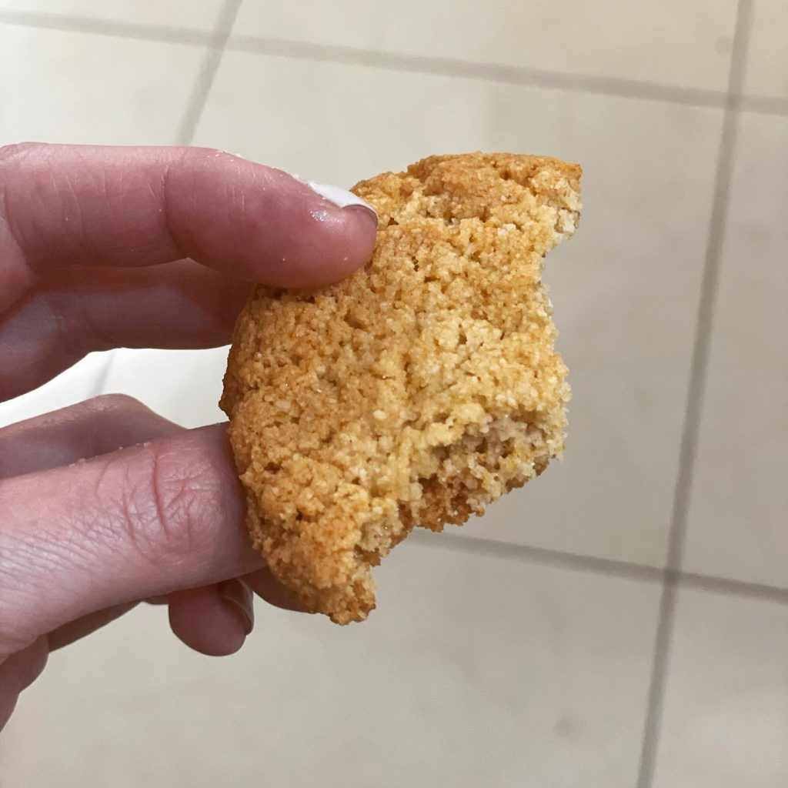

לחם שקדים
החומרים:
5 ביצים שלמות
מעט מלח
1/4 כוס שמן
1/4 כוס דבש או סוכרזית
7-8 כוסות קמח שקדים
אופן ההכנה:
להקציף את הביצים חזק כ-10 דקות.
להוסיף באיטיות את שאר החומרים ולערבב בצורת קיפול.
לאפות בתבנית חד-פעמית מאורכת 10X20 בחום של 160 מעלות כשעה עד שמשחים יפה מלמעלה.
לאחר שהלחם מתקרר פורסים פרוסות דקות ומייבשים בתנור על רשת בחום מינימלי מספר שעות (יש לשים לב שהפרוסות לא ייחרכו).

